令和３年１１月・１２月号



〒890-0008
鹿児島県鹿児島市
伊敷1丁目4番25号
TEL 090－8760－2092

鹿児島中央ロータリークラブ提唱
RCC：ロータリー地域社会共同隊
http://www.dog-cat-kagoshima.org/

飼い主探しの会・決定数
第770回以降
成猫3匹
第771回（11月14日）
子猫2匹 成犬2匹
第771回以降
子猫2匹
動物愛護イベント
子猫4匹
第773回（11月28日）
子猫5匹
第774回（12月12日）
成猫2匹 子猫6匹
第775回（12月19日）
成猫4匹

～譲渡数合計～
猫 4,207匹
犬 878匹
計 5,085匹

子猫1匹・成猫2匹
これまでの譲渡数合計
犬：８７２匹
猫：３，８７２匹
計：４，７４４匹

これまでの譲渡数合計
犬：８７２匹
猫：３，８７２匹
計：４，７４４匹

毎月第２・３・４日曜日
１０：００～１５：００
天文館松山通りリンクビル9階
(鹿児島市呉服町1-18 ナンニチパチンコ前）
※「飼い主探しの会」につきましては、諸事情により中止、又は開催日時・場所が変更になる場合がございます。又は予定外に開催する場合もございます。ご来場の際はマスク着用にご協力くださいますようお願いいたします。
１月開催予定日
９日㊐ １６日㊐ ２３日㊐
２月開催予定日
１３日㊐ ２０日㊐ ２７日㊐

※譲渡会では、飼い主のいない猫(野良猫)の 不妊手術、里親探し、地域猫についてのご相談を受け付け、トラップケージ(捕獲機)の貸出 をしております。貸出をご希望の方は、事前 にご連絡下さい。
℡：09 0-8760-2092(9時～19時)
※会で行った不妊手術数：16,501匹

この１年を振り返って
今年も余すところ１５日となりました。皆様にはこの一年変わらぬご支援・ご協力をいただき、本当に有難う御座います。心から感謝致します。譲渡会もあと２回を残すばかりですが、1匹でも多くの子達に新しい家族をとスタッフ一同頑張っています。本年譲渡会等で決定した犬は４匹、猫は１４１匹、累計で５，０８１匹です。数としては決して多い数ではありませんが、子猫・子犬だけでなく、成猫・成犬が多く貰われるようになった事を嬉しく思っています。
又里親さんとの面談をしっかり行い、先日も病気の孫の為にと２匹目を貰っていかれました。このお宅は一時家庭の事情で猫を飼えなくなり、半年間会で１匹を預かり、又迎えに来られたご夫婦でした。最近は参加する犬猫の数も会発足初期の頃と比べると少なくなって活動の成果と嬉しく思います。
一方避妊手術の方は、助成金等の効果もあり、累計１６，５００匹を超えています。２年２カ月前１０，０００匹を超えたのに、その後２年２ヶ月で６，５００匹に手術できました。不幸な命を増やさないようにするには、何よりも避妊手術が効果的と考えていますがそのためには心ある獣医師の先生方のご理解とご協力、そして会からの助成金が何よりの後押しとなります。今年もチャリティカレンダーを２５００部作成し完売致しました。先生方のご協力での特別料金の上に、会からの助成金を利用すると、通常の１匹分の料金で５匹～６匹の手術ができます。今年もこれまでに２，５００匹に助成金を支払ました。
Ｔ（捕獲）Ｎ（手術）Ｒ（解放）は今1番力を入れている活動です。２ヶ月に1度の喜界島での手術は粛々と継続し効果が出てきています。昨年９月からは毎月１回鹿児島から種子島に出張していただき１３回（コロナで2回休止）で１，５７４匹TNRしました。先日は志布志の多頭崩壊のお宅の件で市長から相談があり、５５匹TNRしました。桜島も先週５５匹のTNRを行いました。他にも保健所からの依頼で、生活困窮者や心を病む方、高齢者宅など様々な理由で猫達を増やしているお宅のTNRを実施しました。今年もコロナで活動も制限されましたが、それでも欠かさず譲渡会は開催し、多くの苦しんでいる猫達のために頑張れたと自負しています。
行政ともこれまで以上にお互いのできる事を理解し、共通の目的に向かって協力して信頼関係は一層深められたと思います。鹿児島市の管理事務所からの依頼でミルクボランティアにも協力し、今年度はこの８ヶ月で処分された子達がほとんどいない状況です。
社会の経済状況が悪化するとその影響は弱い立場の犬猫達に一番被害が出ます。まだまだ会のめざす社会は道半ばではありますが、着実に前進しています。目の前の１匹１匹は大切にしながらも、会としてのスタンスを見失う事のないよう、これからも頑張ってまいります。どうかこれからも応援よろしくお願いします。
最後にあらためて本年一年間有難う御座いました。 理事長 杉木和子
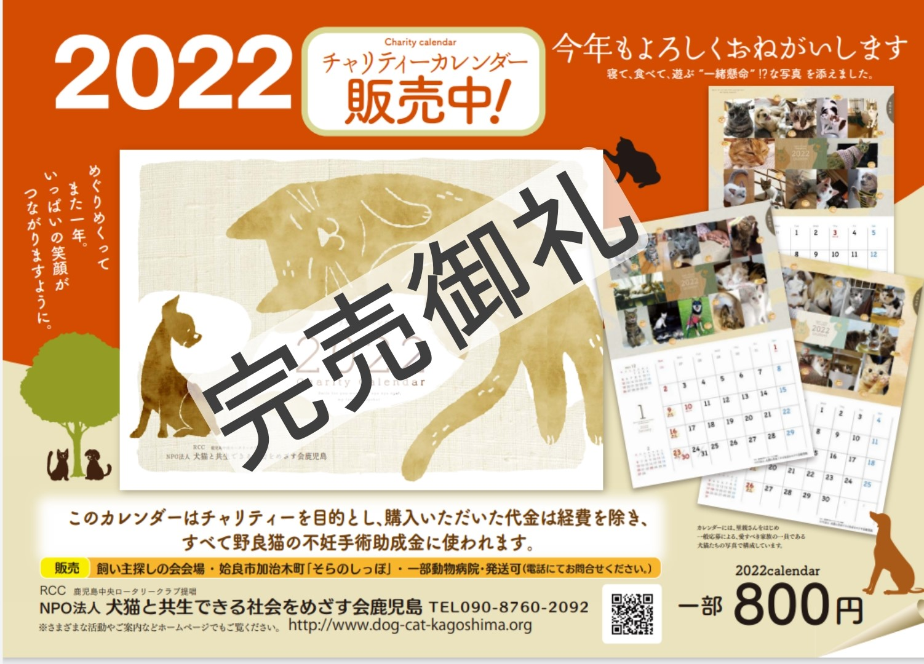

☆一斉TNRに参加して☆
我が家は、猫の数二桁を超える多頭飼育です。多頭飼育と聞いて、この言葉から何を連想し、どのようなイメージを抱かれますか？私が真っ先に頭に浮かぶのは“崩壊”という二文字。様々なニュースやネットでも取り上げられる、いわゆる多頭飼育崩壊です。
今回私は、行政より共生の会にご相談頂いた、この多頭飼育崩壊の現場に立ち会いました。相談内容は猫を保護し新たな飼い主に繋ぐ活動ではなく、これ以上増えないように避妊・去勢手術をするTRN（捕まえる→避妊・去勢手術→元に返す）の要請です。
当初30匹ぐらいとの情報でしたが、事前に現地調査をしたスタッフからの動画、室内外を自由に出入りしている状況などから「もっといる！」と直感しました。今回はその数の多さと遠方という事もあり、獣医師にご協力頂き、現地で行う一斉TNRとなりました。
当会スタッフによる病院への送迎に要する時間、猫達の身体への負担を考えると、現地に出張して頂きました獣医師、病院スタッフの方には感謝の言葉しかありません。
手術当日私が現地に入った時には、前日からスタッフや地元の協力者が捕獲した猫がすでにスタンバイ中。その数なんと43匹。1箇所に整然と並べられた捕獲機の数は、息をのむほど驚きの光景でした。先生が現地に到着され、手際よく手術の準備を進める中、私自身は初めて立ち会うこの状況、何をしていいのかもわからず、ただただその様子を黙って見守るだけ（汗）。それは他のメンバーも同じでした。そんな状況で、急遽参加者全員間に合わせテープ名札を胸に付け「○○さん、性別の確認お願いします。」「○○さんは麻酔の状況を確認して捕獲機から手術台へお願いします。」など具体的に先生のご指示を仰ぎました。
そして私に任された仕事は、手術に使用したメスやピンセットなど手術器具の洗浄。1匹に1セット、何しろ数が多いのでどんどん洗浄を進めなければ手術の手が止まってしまいますし、またデリケートな器具なので早さと共に丁寧な扱いも求められます。与えられた自分の役目を黙々と続ける中、時間の経過に伴い、他のメンバーも状況を判断し、今自分がなすべき事、今自分ができる事を確認しながら、行動しているように見受けられました。
その間にも新たに捕獲された猫がぞくぞくと運び込まれます。この日だけで52匹が手術を終えました。これはもちろん先生のお力なくしてできる事ではなく、また不慣れで急ごしらえのメンバーではありましたが、皆が心を一つにしてワンチームとなり、それぞれの役割を果たした結果だと思います。そう言えば取材に来られてた新聞記者さん、ふと見るとペンとカメラを横に置き、洗い物の手伝いをして下さってたなあ。（感謝！）
TNRについては賛否両論、色々なご意見を耳にします。ですが今回この現場に立ち会い、惨状を目の当たりにして、改めて必要な活動だと再認識しました。次回また一斉TNRに参加する機会があれば、今回の経験と反省を踏まえ、私自身もっと効率の良い動きができるよう、現場がスムーズに進むよう、頑張ります！
あとはこの猫達が手術した事により、色々なストレスから解放され、この先ずっと幸せに暮らして欲しい…。ただただそれだけです(^_-)-☆ 藤 山 睦 美


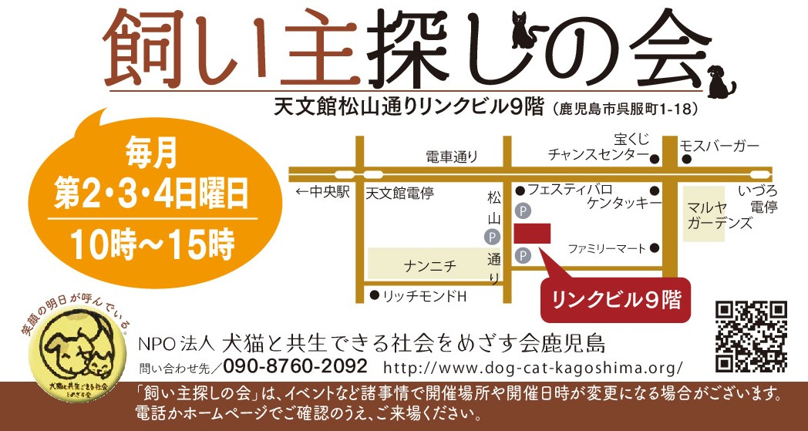

「譲渡制度について」
猫（犬）が、新しい飼い主のもとで家族の一員として、生涯の安息の場をもてるよう切に願い、当会では必要な手続とトライアル期間を経て譲渡しております。
トライアル期間は通常１週間から２週間です。正式譲渡を前提に、里親希望のご家庭が猫（犬）と実際生活してみて、終生飼養が可能かどうか見極める期間です。
諸条件に合わない場合、当会から正式譲渡をお断りするケースもございます。
☆未成年者・ペット不可住宅にお住いの方への譲渡は行っておりません。
賃貸住宅にお住いの場合、トライアル終了日までにペット可の条件が記載された賃貸契約書の提出をお願いしております。一人暮らしの方、６５歳以上だけの世帯の場合、保証人が必要です。

ご支援をお願いします。
賛助会員会費・寄付について・・・
当会では、不幸な犬猫を救う為に日々活動しておりますが、まだまだ地域社会の理解は十分ではありません。運営・活動資金も不足しております。多くの方に私達の活動をご理解頂き、ご支援くださいますよう心からお願いいたします。
寄付金をお振込みいただいた方は、差し支えなければお礼状を送らせていただきますので、当会までご連絡ください。
- フード・ペット用品のご寄付も随時受け付けております。事前に電話でご連絡ください。

会費・寄付金の振込先
・鹿児島銀行 本店 普通預金
口座番号 2362041
特定非営利活動法人犬猫と共生
できる社会をめざす会鹿児島
・ゆうちょ銀行
店番：788 店名：七八八（ﾅﾅﾊﾁﾊﾁ）
普通預金 口座番号0024674
特定非営利活動法人犬猫と共生
できる社会をめざす会鹿児島

・会費：1口3000円から（何口でも可）
ご寄付も随時受け付けております。

